**Відповіді на завдання основного етапу відбіркового туру**

Всеукраїнського інтернет-турніру з природничих дисциплін

«Відкрита природнича демонстрація»

(29 листопада 2024 року)

**Блок «Біологія»**

1. 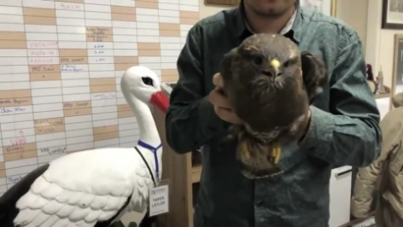**«Дивлюсь я у точку та й думку гадаю…»**

Розгляньте відео. Яке явище ви спостерігаєте? Розкрийте механізм цього явища та його роль у житті птаха. (5 балів)

**Відповідь.** На відео представлений сокіл – представник родини Соколових ряду Хижі птахи. У представників цієї родини на сітківці не одна, як у ссавців, центральна яма (жовта пляма), а дві. Тобто сітківка має два місця скупчення фоторецепторів в одному оці.

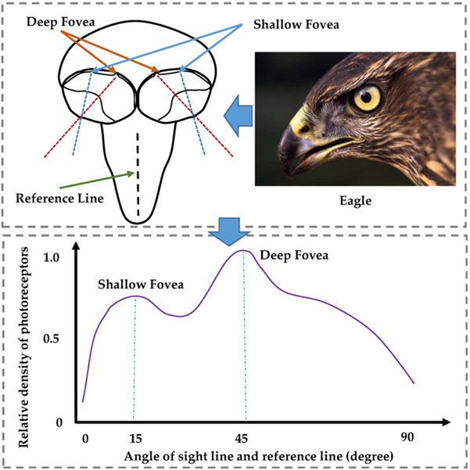

З одного боку, така будова дає птахові можливість розглядати досить малі об’єкти на великій відстані. Але водночас вона потребує величезної концентрації уваги, оскільки нервові імпульси формуються в чотирьох місцях, а потім необхідно їх перерозподілити.

Людина має бінокулярний зір, тобто зображення створюється у двох жовтих плямах, а зливається в одне. У сокола ж зір – тетракулярний, бо зображення створюється в чотирьох жовтих плямах. Проте для сокола така складність є пристосуванням до умов існування: він планує, тобто затримується на одному місці протягом тривалого часу, і повільно створює єдине, але досить точне зображення.

Сокіл, представлений на відео, крізь скло, зі сторони оператора, бачить біологічно значущий подразник (можливо, птаху не годували й вона бачить мишу, яка рухається); намагається його розгледіти, проте тетракулярний зір вимагає високої концентрації, тому птах ніяк не реагує на переміщення його тіла людиною.

У сокола дуже рухливі хребці шиї, їх утримує велика кількість м’язових волокон, тому ця тварина не відчуває болю від рухів людини, вона зосереджена на біологічно значущому подразнику.

1. **«Дивна реакція»**

 На організацію і здійснення реакції організм витрачає 1–2 секунди. Але вам, напевно, відомі випадки, коли людина реагує швидше. Наприклад, під час небезпеки водій автоматично натискає на гальма за 0,5 секунди! І лише потім його кидає в піт, серце починає колотитися тощо. Як пояснити таку реакцію організму? (5 балів)

**Відповідь.** Така реакція організму пояснюється тим, що нервові шляхи від органів чуття до кори і від кори до м’язів є прямими. На шляху до кори і назад нервовий імпульс проходить через підкоркові структури, включаючи гіпоталамус. Ті самі сигнали проходять по шляхах, що з’єднують гіпоталамус і лобну долю кори. Якщо всі системи мозку визнають, що надійшов сигнал небезпеки, гіпоталамус увімкне механізм збудження вегетативної нервової системи. Це відбудеться приблизно через секунду. А гормональні сигнали від збудженого гіпоталамусом гіпофіза проявляють себе ще пізніше, тому що йдуть за допомогою крові.

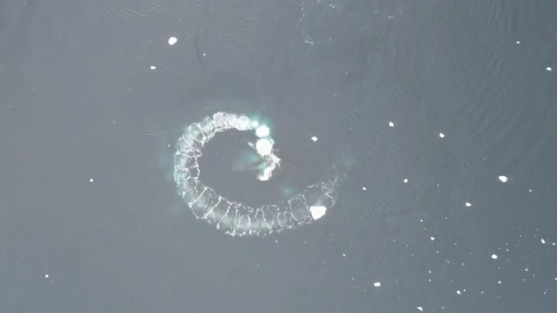

1. **«Малюнок моря»**

Що за процес продемонстровано на відео? Яке біологічне значення цього процесу? Установіть систематичне положення виду. (5 балів)

**Відповідь.** Касатки, рухаючись по колу, створюють вихор води, що збиває планктон, за яким косяк дрібної риби рухається у центр кола; потім касатки саме там відкривають рот, і велика кількість риби потрапляє в ротову порожнину хижаків.

Вид – касатка, рід – касатка, родина – дельфінові, ряд – китопарнокопитні, клас – ссавці, тип – хордові.

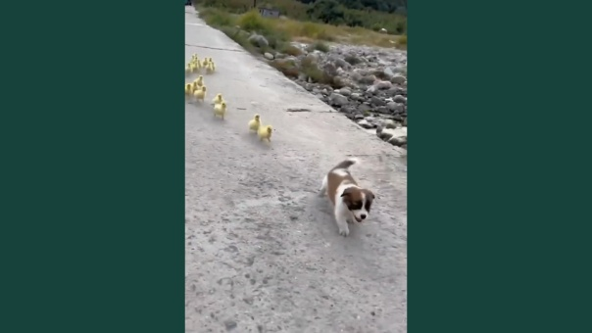

1. **«Мама»**

Яке явище демонструє це відео? Хто його відкрив? (5 балів)

**Відповідь.** Відео демонструє явище імпринтінгу. Імпри́нтинг (англ. imprinting, від imprint – залишати слід, фіксувати, запам’ятовувати, відкарбовувати), або запам’ятовування, відкарбовування – в етології та психології – специфічна форма навчання; фіксація в пам’яті ознак об’єктів при формуванні або корекції вроджених поведінкових актів.

Основи наукової концепції імпринтингу заклав у 30-х рр. ХХ ст. етолог Конрад Лоренц, який зосередив свою увагу на статевому імпринтингу. Він вважав, що у птахів здатність до правильного розпізнавання статевого партнера не є повністю вродженою; статева поведінка дорослого індивіда спрямована на особин того виду, з яким вона виховувалася в ранньому дитинстві. За К. Лоренцом, статевий імпринтинг є незворотним і в цьому сенсі принципово відрізняється від навчання. Однак у качок, наприклад, здатність самок до розпізнавання самця свого виду запрограмована генетично, а у самців статевий імпринтинг у багатьох випадках є зворотним.

Інший тип імпринтингу – вироблення так званої реакції слідування. Каченята, вирощені в інкубаторі, у віці 5–24 діб починають охоче слідувати за будь-яким живим або неживим об’єктом, який їм уперше запропонували. Цей тип імпринтингу є зворотним: інкубовані каченята, у яких вироблений імпринтинг на людину, легко переключаються на слідування за живою качкою, яку вони ніколи раніше не бачили.

До категорії імпринтингу належать також стійке запам’ятовування тваринами місця свого народження (хомінг), карт зоряного неба тощо.

Імпринтинг можливий лише на певному етапі раннього онтогенезу – в критичний, або чутливий період, причому для різних типів імпринтингу (статевий, реакція слідування тощо) та для стимулів різної модальності (візуальні, акустичні, ольфакторні) чутливі періоди можуть не збігатися.

Отже, імпринтинг – це особлива форма навчання, яка відбувається в період дозрівання сенсорних систем організму.

До імпринтінгу належать, зокрема, імпринтінг магнітного поля риби або синдром каченяти.